CENTRO DE EDUCAÇÃO INFANTIL ANJO AZUL
Rua 31 de Março/nº 1508
Lacerdópolis – SC
CEP: 89660 000
Fone: (49) 3552 0279
Coordenadora: Marizane Dall’orsoletta
E mail: ceianjoazullacerdopolis@gmail.com

Blog: www.ceianjoazul.blogspot.com

CARGA HORARIA: 2h/aula semanal (plataforma/whatsapp)
DATA: 11/05 até 15/05
PROFESSORA DE EDUCAÇÃO FÍSICA: FABIANE
URMA: VESPERTINO BERÇÁRIO I
CARGA HORARIA: 3h/aula semanal (plataforma/whatsapp)
DATA: 11/05 até 15/05
PROFESSORA DE RECREAÇÃO: FABIULA APARECIDA SILVA SURDI
TURMA: VESPERTINO BERÇÁRIO I

CARGA HORARIA :5h/aula semanal (plataforma/whatsapp)
DATA: 11/05 até 15/05
PROFESSORA DE RECREAÇÃO: LUCIMARA ANDRADE FERRARI
TURMA:MATUTINO BERÇÁRIO I

FIQUEM EM CASA...
APROVEITEM SEU TEMPO, ESTUDEM E BRINQUEM
“Só é possível ensinar uma criança a amar, amando-a”.
(Johann Goethe)

Experiência com móbile

Pode ser colocado nos saquinhos algodão,
Feijão, fica a critério da família achar melhor.
Esta experiência tem como objetivo estimular
a criança na coordenação motora fina e grossa.

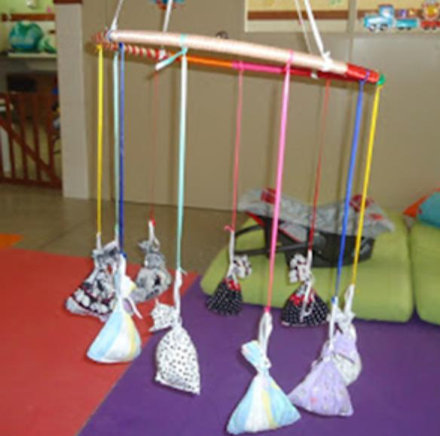

Puxar a criança no lençol

Estimula a criança a ter equilíbrio, agarrar, puxar, sentar, entre outros...

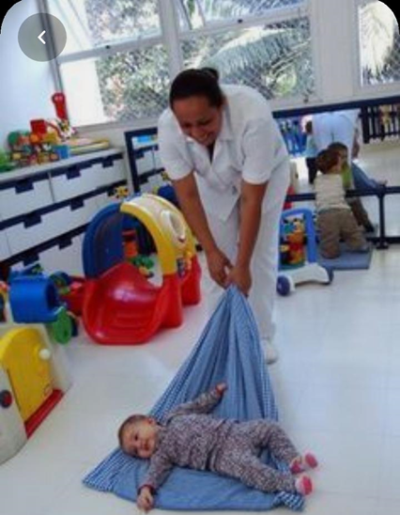

OBS: Os pais que quiserem, podem postar em suas redes sociais as crianças realizando as atividades/experiências. São experiências de aprendizagens que poderão ser repetidas durante o período. Deixar a criança brincar sozinha; evitar de pegar a todo momento no colo.
Atenciosamente: CEI Anjo Azul

